МОУ «Парканская оош№2 им. Д.И. Мищенко»

Спортивно-математическая эстафета

"В здоровом теле -
здоровый дух"

Автор: Балан В.М.,
учитель математики;
классный руководитель
7 класса

с. Парканы
2011 г.

Цели:
- развивать интерес к предмету математика;
- активизировать и разнообразить деятельность учащихся во внеурочное время;
- снять физическое и психологическое переутомление, стресс;
- воспитывать чувства товарищества, взаимопомощи;
- формировать умение групповой деятельности; ответственности за конечный результат;
- формировать умение концентрировать внимание в непривычных условиях в короткий промежуток времени.
Реквизиты и оборудование:
Карточки с заданиями, мячи, скакалки, дротики, воздушные шары, модели стереометрических тел.
Правила игры:
В игре участвуют две команды 7 и 8 классов по 10 - 12 человек. Участники выстраиваются в колонны так же, как в спортивной эстафете. Эстафета состоит из 5 этапов. Каждый этап имеет две составляющие: спортивную и математическую, за которые учащиеся получают баллы. Команда, первой закончившая эстафету, зарабатывает 5 баллов + дополнительные баллы за правильно выполненные математические задания. Побеждает команда, набравшая в ходе эстафеты наибольшее количество баллов.
Ход мероприятия

Под музыку в зал входят две команды: учащиеся 7 и 8 классов.

Тем, кто учит математику,
Тем, кто учит математике,
Тем, кто любит математику,
Тем, кто еще не знает,
Что может полюбить математику,
Наше состязание посвящается!

Тем, кто любит спорт,
Тем, кто занимается спортом,
Тем, кто делает утреннюю гимнастику,
Тем, кто еще не знает,
Что может полюбить спорт,
Наше состязание посвящается!

Вступительное слово ведущего:
Так как у нас в Приднестровье 2011 год объявлен «Годом здоровья», мы хотим, чтобы вы развивали не только умственные способности, но и были здоровы физически. И сегодня мы попытаемся это объединить.

Итак, мы конкурс начинаем,
Всем успехов вам желаем.
Кто в жюри сегодня судит?
Все достойнейшие люди!
Объективны и честны,
Неподкупны и умны!»
(Представление членов жюри)

Ребята, а вы знаете, что такое эстафета? В толковом словаре Ожегова сказано, что эстафета - это соревнование спортивных команд - бег, движение на дистанции, при котором на определенном этапе один спортсмен, сменяясь, передает другому установленный предмет. Наша сегодняшняя игра подчиняется точно таким же правилам, в качестве эстафетной палочки служит ручка, которая необходима еще и для записей ответов на математические задания. Так как наша эстафета спортивно-математическая, то сегодня вам понадобятся и сила, и ум. Ребята, а как вы думаете, что важнее сила или ум?
Диалог с учащимися: «Нужно чтобы человек был и сильным, и умным, чтобы знал, как этой силой распорядиться. И то, и другое играет значительную роль в развитии человечества.

1 этап: эстафета с дротиком: «Гимнастика для ума»
Для этого этапа мы будем использовать всем известную игру Дарс. Каждый участник команды должен добежать до черты и метнуть дротик в мишень. Затем достать записку с условием задачи (см. Приложение 1). Взяв задание, участник возвращается обратно, передав эстафету следующему. По окончании эстафеты команды дают ответы на задания. Оценивается скорость и правильность выполнения задания. Команда первой закончившая эстафету получает 5 баллов, второй – 3 балла и за каждую правильно решённую задачу – 1 балл.
2 этап: эстафета со скакалкой: «Сосчитай и составь слово!»
Каждый игрок должен допрыгать на скакалке до карточки с заданиями (см. Приложение 2). Решив пример, участник находит букву, соответствующую правильному ответу и возвращается обратно. В результате эстафеты команда набирает 6 карточек с буквами, из которых нужно составить математическое слово (правильный ответ – прямая). Оценивается скорость и правильность выполнения задания. Команда первой закончившая эстафету получает 5 баллов, второй – 3 балла и за правильно составленное слово – 5 баллов.
3 этап: эстафета: «Поход за …»
На шведской стенке спортзала развешаны части известного математического высказывания (см. Приложение 3). Командам необходимо, преодолев препятствие (болото), собрать эти части задания и составить из них нужное высказывание. Оценивается скорость и правильность выполнения задания. Команда первой закончившая эстафету получает 5 баллов, второй – 3 балла и за правильно и быстро составленное высказывание – 3 балла.
4 этап: эстафета с мячом: «Сообрази и построй!»
Зажав мяч между ног, по одному ребята добегают до своего задания. Выбрав задание на соответствие (на карточках изображены геометрические фигуры и внизу записано задание на построение см. Приложение 4), возвращаются обратно, выполняют его и сдают жюри выполненное задание. Эстафетной палочкой служит линейка. Оценивается скорость и правильность выполнения задания. Команда первой закончившая эстафету получает 5 баллов, второй – 3 балла и за каждое правильное соответствие – 1 балл.
5 этап: эстафета с обручем: «Ох уж эти задачки!»

Члены команды с обручем добегают до стола с заданием. Взяв задание, участник возвращается обратно, передав обруч следующему. По окончании эстафеты команды по очереди дают ответы на задания. Жюри учитывает скорость и правильность решения задач, за каждую правильно решенную задачу команда получает 1 балл. В случае, если игрок не может дать правильный ответ, то ответ дает команда и получает пол балла.

Конкурс с болельщиками

Болельщики каждой команды по очереди называют пословицы, содержащие цифры. Заработанные баллы отдают своей команде.

Вот и закончилась игра.
Результат узнать пора!
Кто же лучше всех трудился
И сегодня отличился?
А жюри уж, без сомненья,
Примет мудрое решенье.

Жюри подводит итоги. Происходит награждение.

Рефлексия
- Понравилась ли вам игра?
- Какие этапы были наиболее интересные?
- Какой этап показался для вас сложнее других?

Приложение 1

Что легче: один килограмм ваты или один килограмм железа?

Чему равен 1 пуд?

Спутник Земли делает один оборот за 1ч.40мин., а второй оборот за 100мин. Как это получается?

Петух, стоя на одной ноге весит 3 кг. Сколько весит он, стоя на 2 ногах?

Шла старушка в Москву, и на встречу ей три старика. Сколько человек шло в Москву?

Как называется верхняя часть дроби?

Груша тяжелее, чем яблоко, а яблоко тяжелее персика. Что тяжелее – груша или персик?

В каком случае сумма двух чисел равна первому слагаемому?

Одна сотая метра.

Сколько горошин может войти в стакан?

Одно яйцо варят 4 минуты. Сколько нужно минут, чтобы сварить 5 яиц?

Что за цифра акробат? Если на голову встанет, ровно на 3 меньше станет?

Приложение 2

Вычисли | Варианты ответов
51 : 3 | 19 В | 17 Я | 16 Е
39 +27 | 66 П | 65 Б | 67 З
14 · 7 | 94 Г | 89 Д | 98 Я
36 - 19 | 27 И | 17 М | 15 К
70 : 5 | 14 Р | 12 Л | 15 О
28 · 3 | 68 С | 72 Т | 84 А

Приложение 3

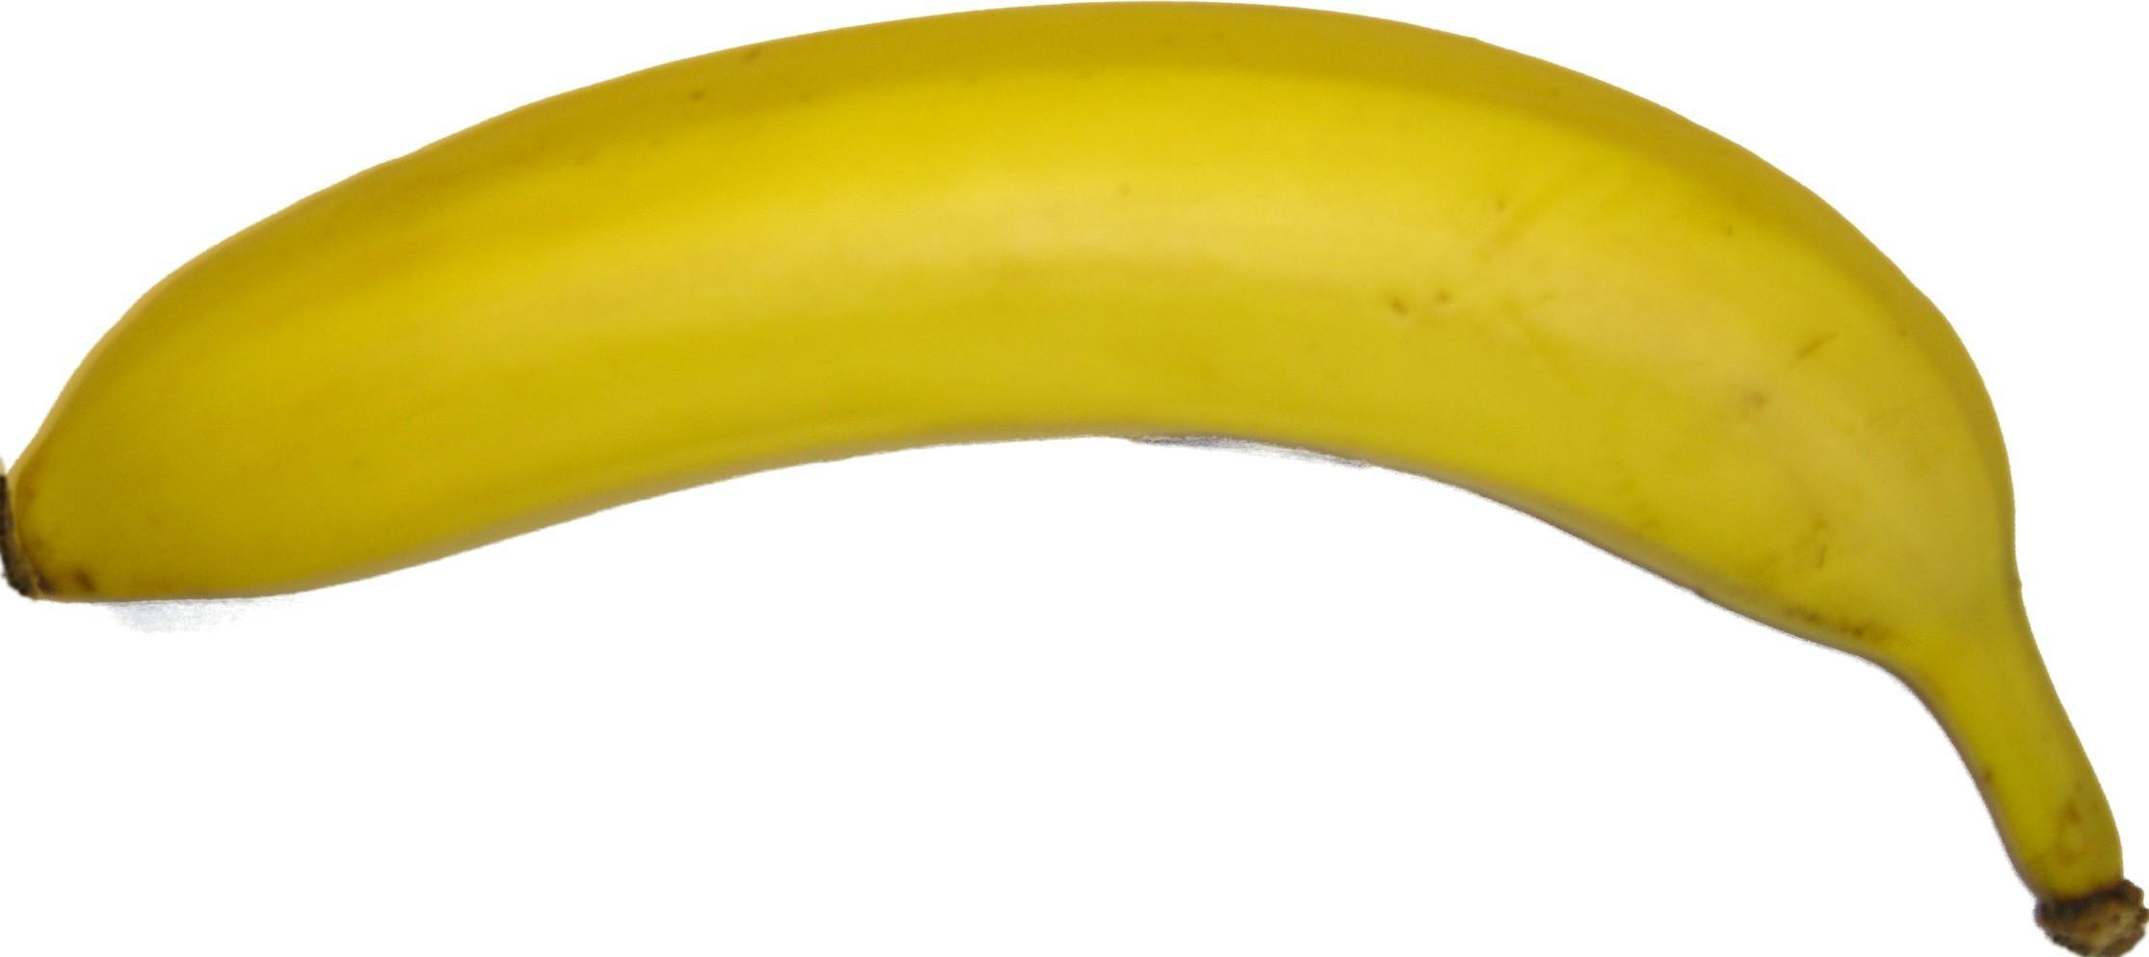

Задача: Найдите периметр прямоугольника, длина которого равна 57см, а ширина 3 дм. Ответ….

Задача: Найдите периметр прямоугольника, длина которого равна 4 дм, а ширина 47см. Ответ….

Приложение 4

окружность
диаметр
хорда
круг
радиус
центр

